Úkoly 14. – 16.10.
Český jazyk
- Pracovní list dle rozpisu
- Pracovní sešit
- Str. 9 cv. 24, 25 (shoda podmětu s přísudkem, musím si říct, jakého rodu je podmět)

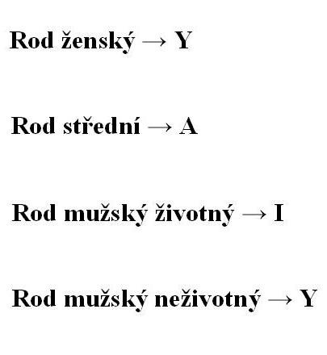
Ženy plakaly.

Děvčata skákala.

Pánové jedli.

Stromy rostly.

- Str. 9 cv. 27 (obyčejnou tužkou podtrhni podmět a přísudek)
- Čítanka pro 5. ročník str. 8 – 10 „Není škola jako škola“

Matematika
- Učebnice pro 5. ročník 1. díl (modrá) – do školního sešitu
- Str. 19 cv. 8 (první dva příklady)
- Str. 30. cv. 2 (první dva příklady)
- Str. 33 cv. 1 (první dva příklady)
- Str. 40 cv. 7
PAMATUJ NA ÚPRAVU V SEŠITĚ!
- Pracovní list – dle rozpisu
- Geometrie
- Narýsuj pomocí kružítka trojúhelník ABC. Délka strany AB je 5 cm, strana BC měří 6 cm a strana AC měří 7 cm. Vypočítej obvod. (Nezapomeň si udělat náčrtek).
- Narýsuj obdélník KLMN(potřebuješ trojúhelník s ryskou). Strana KL měří 8 cm a strana LM 4 cm. Vypočítej obvod a obsah. (Nezapomeň si udělat náčrtek).

Přírodověda
- Učebnice pro 5. ročník
- Str. 8 – 10 – Člověk v přírodě, Podmínky života na Zemi
- Rámeček modrý na straně 8 přepsat do školního sešitu
Vlastivěda
- Pracovní list (příprava na písemnou práci, budeme psát hned po příchodu do školy)
- UČ str. 25 – 27 přečíst
- Do sešitu odpovědět na otázky ze strany 27 (k otázce č. 2 napsat alespoň 6 informací) NEOPISUJ CELÉ VĚTY
Anglický jazyk
- Vypracovat pracovní list

ÚKOLY JSOU POVINNÉ A BUDOU SE ZNÁMKOVAT!!!!
ODEVZDAT V PONDĚLÍ 19.10., DOSTANETE ROVNOU NOVÉ NA DALŠÍ TÝDEN.

